**« День смородины»**

**День смородины** отмечается ежегодно **14 июля**. Различают черную, белую, золотистую и красную смородину. Самой популярной в народе является черная смородина из - за высокого содержания витамина С. Кроме поедания ягод с куста, из смородины можно сделать варенье, компот, желе, пастилу, мармелад и множество десертов. Листья и плоды смородины используются для приготовления отваров и чаёв, в качестве вкусовой добавки в мясо и рыбу, при консервации и в медицине, как сырьё для фармакологической промышленности. Кроме того, в её плодах имеется редкая жирная кислота- Омега 6,витамины группы А и В, калий магний, железо, и натрий, большой комплекс полезных веществ. Социальные работники Большинского и Колушкинского ОСО в этот день помогли получателям соц.услуг собрать урожай смородины, сделали заготовки на зиму, сварить компоты.

**Большинское ОСО**

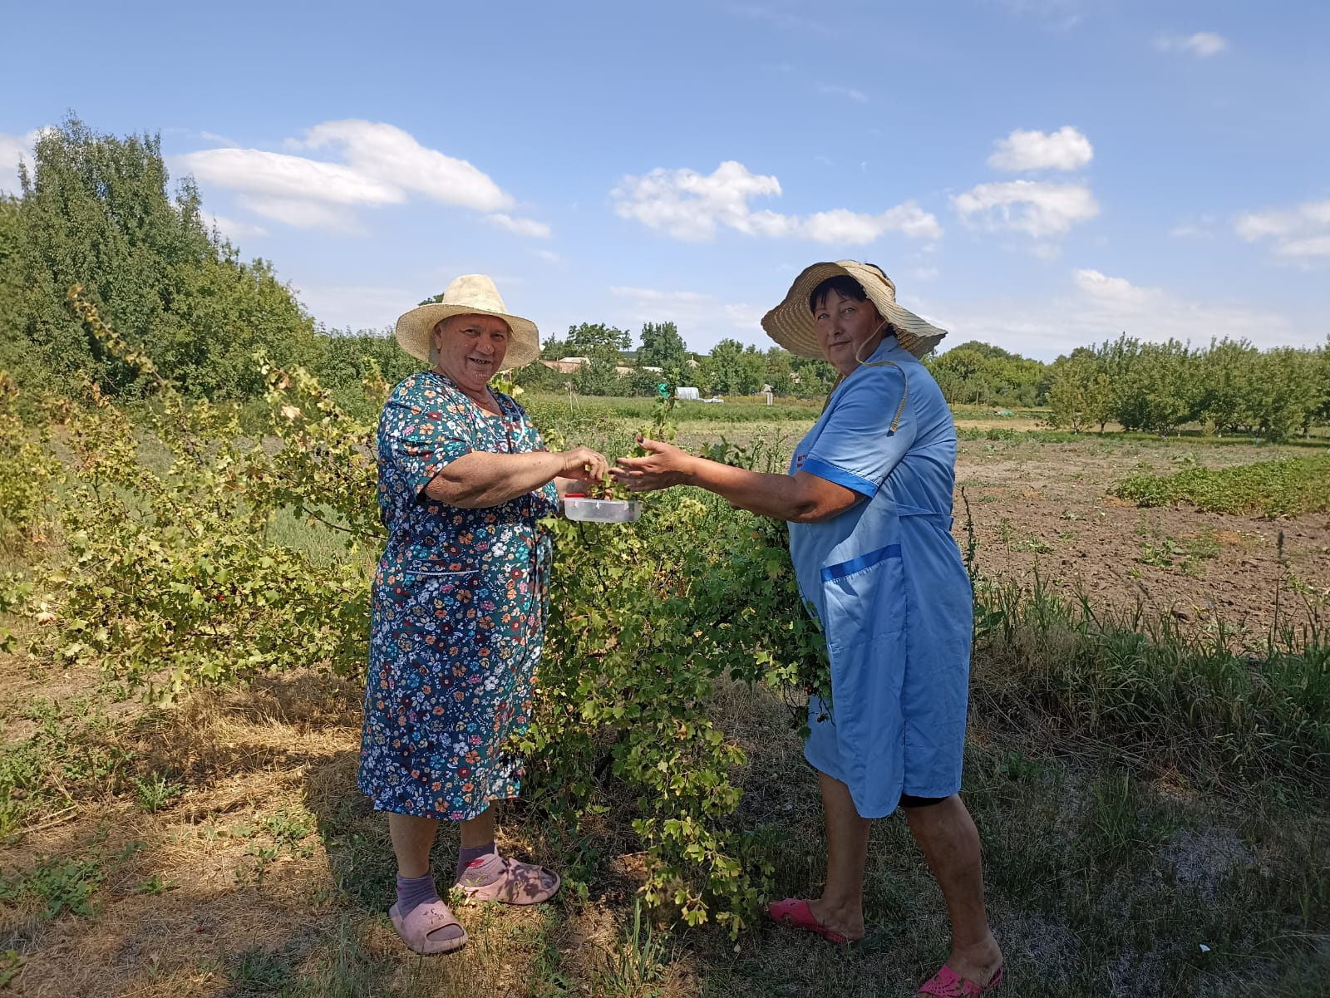

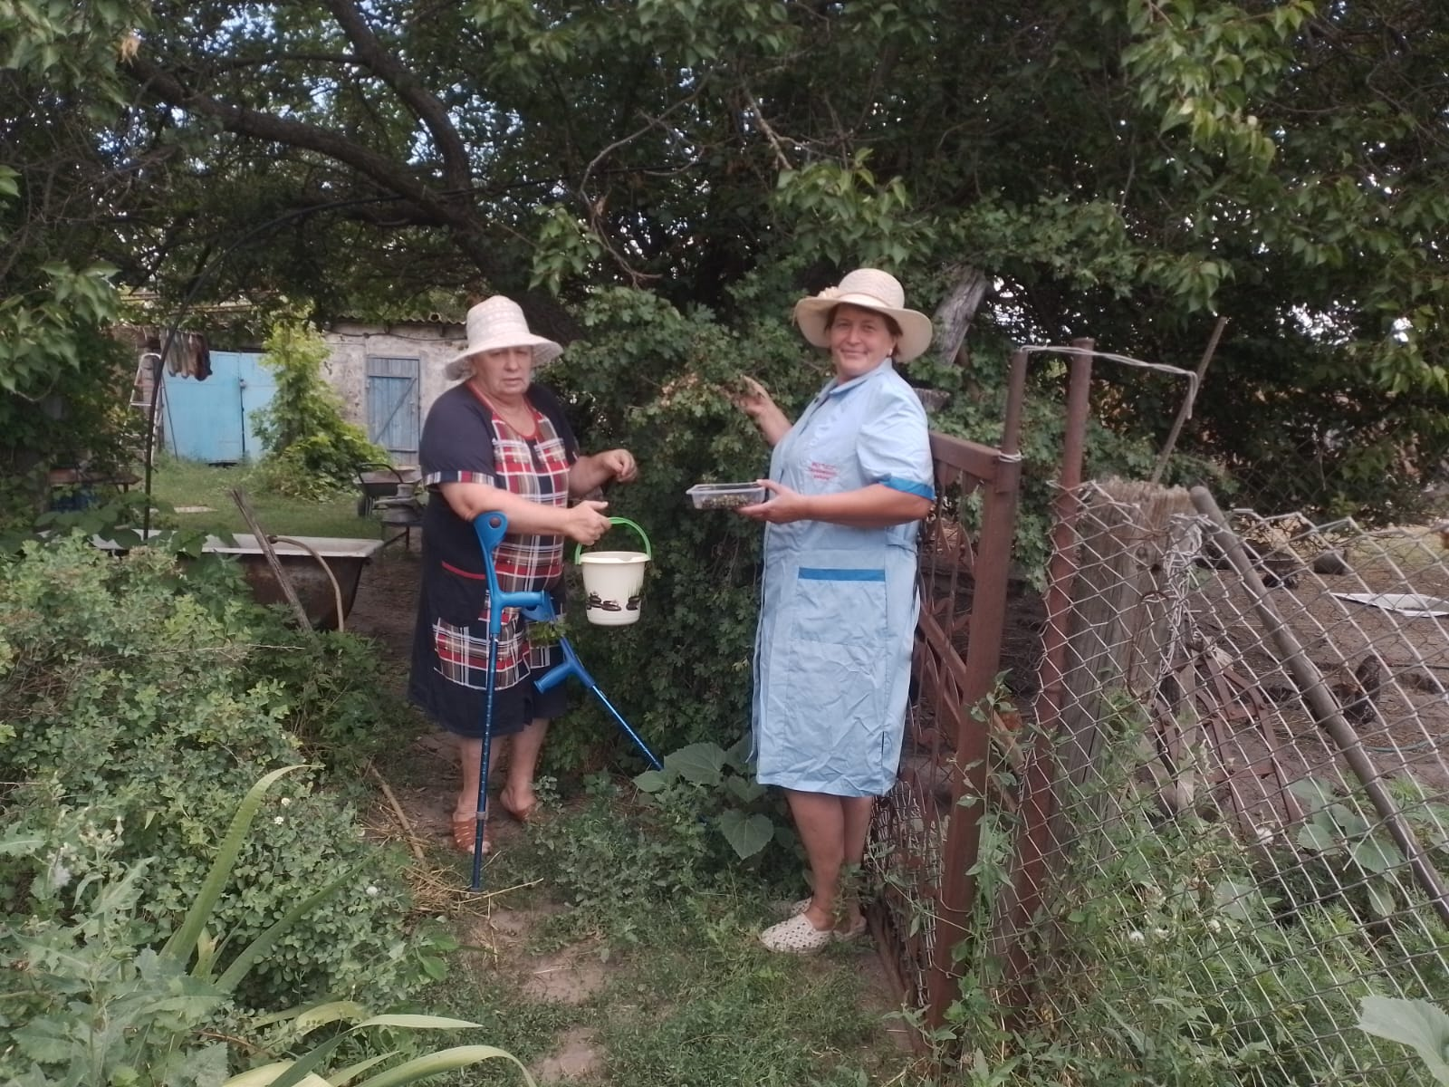

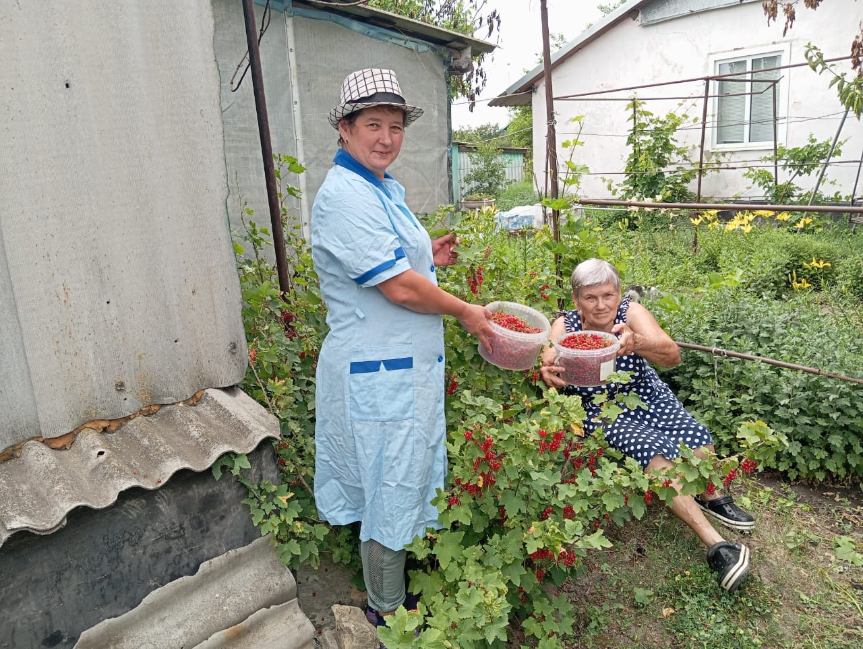

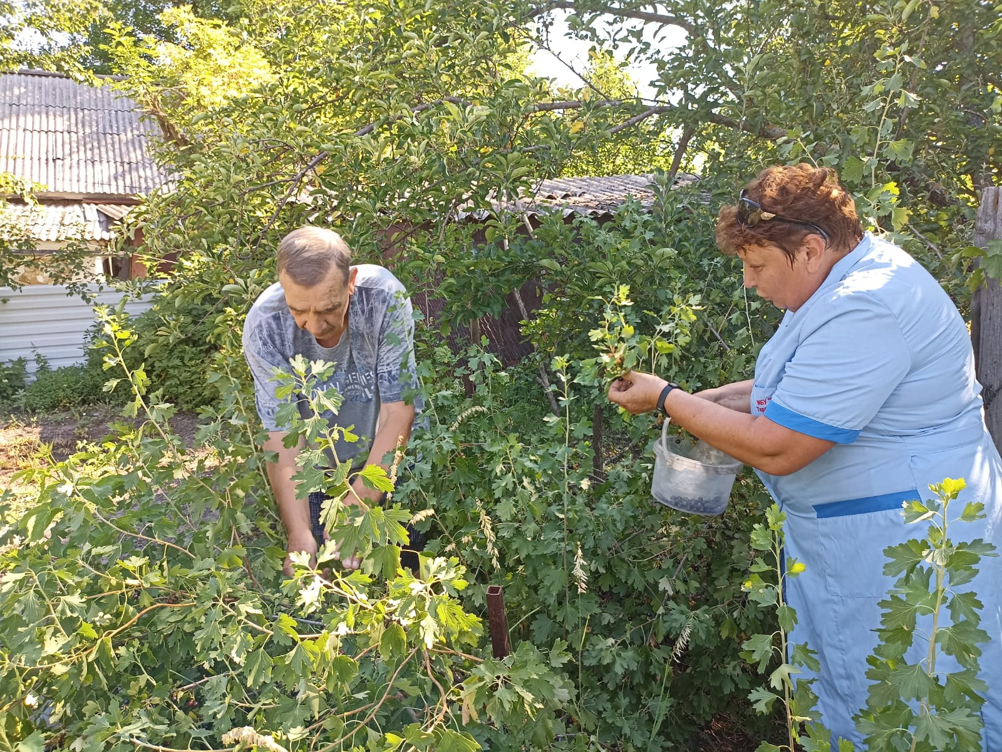

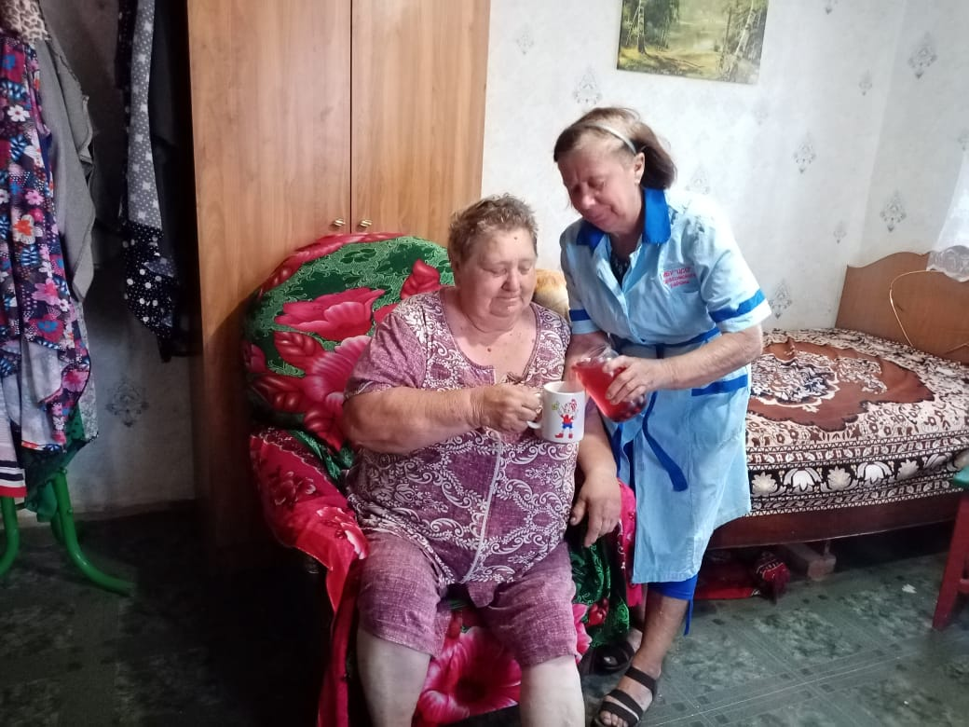

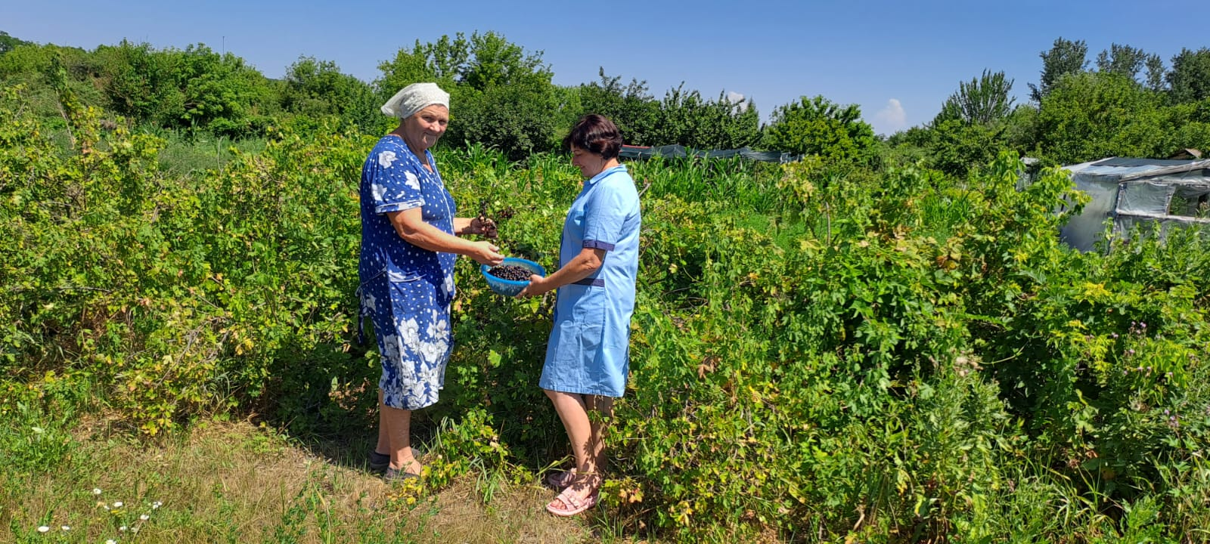

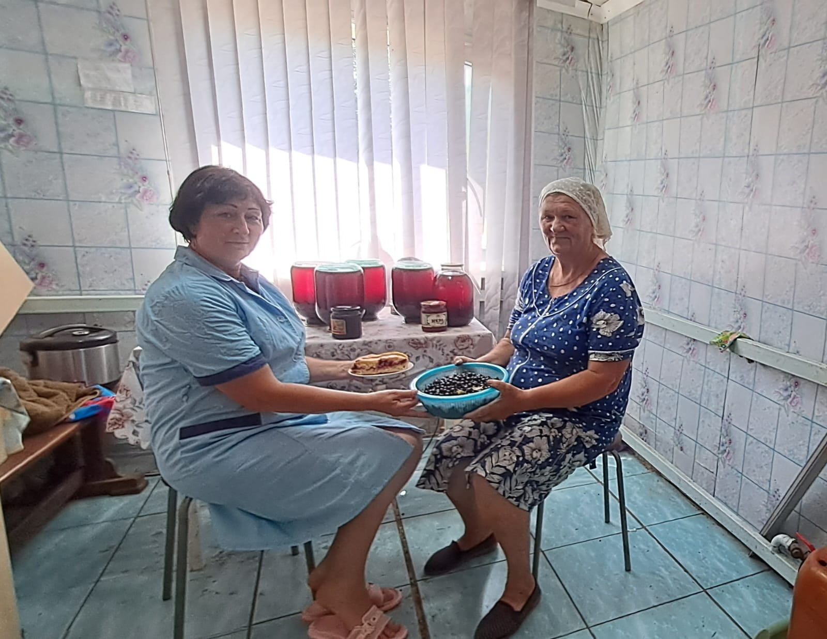

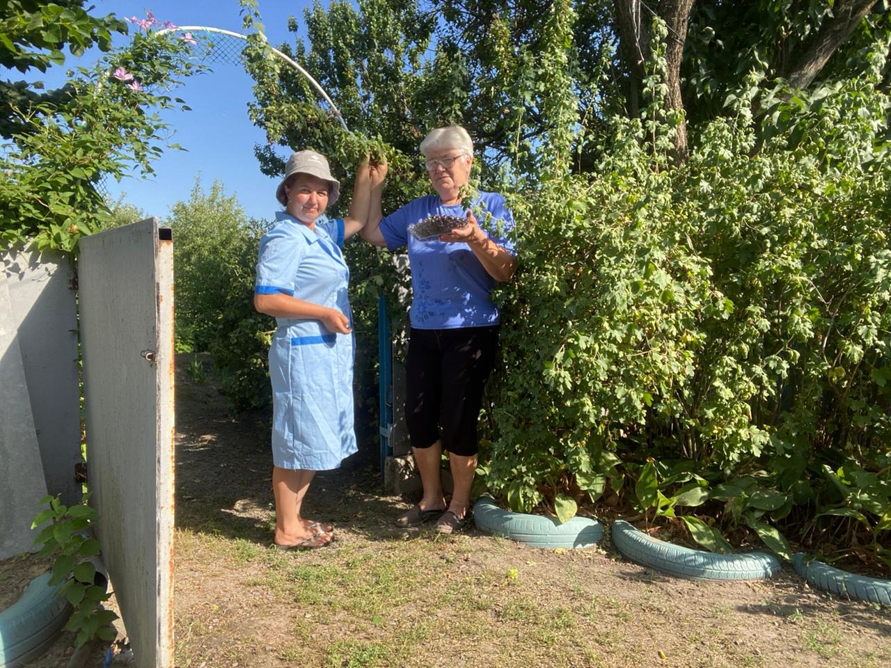

**Колушкинское ОСО**

